Практическое задание № 5

Тема «Криптографическая защита информации»

Цель: изучить и закрепить умение реализации ЭЦП на примере RSA.

Теоретические сведения

Реализация элементов ЭЦП RSA
Протоколы ЭЦП с одной стороны относят к протоколам аутентификации, т.к. гарантируют, что сообщение поступило от достоверного отправителя, а с другой стороны к протоколам контроля целостности, т.к. гарантируют, что сообщение пришло в неискаженном виде. Более того, получатель в дальнейшем может использовать ЭЦП как доказательство достоверности сообщения третьим лицам (арбитру) в том случае, если отправитель впоследствии попытается отказаться от него.
Говоря о схеме цифровой подписи, обычно имеют в виду следующую классическую ситуацию:
- отправитель знает содержание сообщения, которое он подписывает;
- получатель, зная открытый ключ проверки подписи, может проверить правильность подписи полученного сообщения в любое время без какого-либо разрешения и участия отправителя;
- безопасность схемы подписи гарантируется.
Электронная цифровая подпись – реквизит электронного документа, предназначенный для защиты данного документа от подделки, полученный в результате криптографического преобразования информации с использованием закрытого ключа ЭЦП и позволяющий идентифицировать владельца сертификата ключа подписи, а также установить отсутствие искажения информации в электронном документе (Федеральный закон "Об электронной цифровой подписи").
При создании цифровой подписи по классической схеме отправитель:
- применяет к исходному сообщению T хеш-функцию h(T) и получает хеш-образ r сообщения;
- вычисляет цифровую подпись s по хеш-образу r с использованием своего закрытого ключа;
- посылает сообщение T вместе с цифровой подписью s получателю.
Получатель, отделив цифровую подпись от сообщения, выполняет следующие действия:
- применяет к полученному сообщению T хеш-функцию h(T) и получает хеш-образ r сообщения;
- расшифровывает хеш-образ r’ из цифровой подписи s с использованием открытого ключа отправителя;
- проверяет соответствие хеш-образов r и r’ и если они совпадают, то отправитель действительно является тем, за кого себя выдает, и сообщение при передаче не подверглось искажению.
Как видно из этой схемы, порядок использования ключей обратный тому, который используется при передаче секретных сообщений. Вначале отправитель использует свой закрытый ключ, а затем получатель применяет открытый ключ отправителя.
Разновидности ЭЦП

Кроме классической схемы ЭЦП различают еще несколько специальных:
- схема "конфиденциальной" (неотвергаемой) подписи – подпись не может быть проверена без участия сгенерировавшего ее лица;
- схема подписи "вслепую" ("затемненной" подписи) - отправитель не знает подписанного им сообщения;
- схема "мультиподписи" - вместо одного отправителя сообщение подписывает группа из нескольких участников;
- схема "групповой" подписи - получатель может проверить, что подписанное сообщение пришло от члена некоторой группы отправителей, но не знает, кем именно из членов группы оно подписано. В тоже время, в случае необходимости, отправитель может быть определен;
- и др.
Этап 1. Выработка ключей (выполняет отправитель А) - см. практическую работу 6 "Шифрование методом RSA".

Этап 2. Отправка сообщения и электронной подписи (выполняет отправитель А).
Отправка сообщения и ЭЦП на базе алгоритма RSA
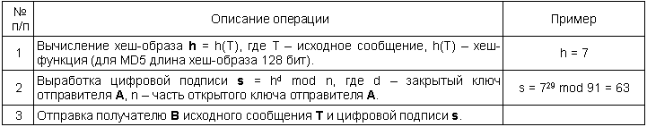
Этап 3. Получение сообщения и проверка электронной подписи (выполняет получатель B).
Получение сообщения и проверка ЭЦП на базе алгоритма RSA
- 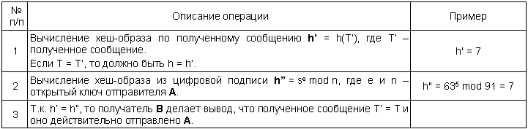

Задание для выполнения:
- Объясните последовательность выполнения процедур генерации и проверки ЭЦП.
- Опишите последовательность действий участников протокола при отправке и проверке ЭЦП.
- Опишите схему протокола ЭЦП на основе алгоритма RSA.
- *На базе алгоритма RSA получить ЭЦП (в проекте можно использовать существующие криптографические алгоритмы). Удостовериться, что ЭЦП принадлежит именно этому сообщению.

Ответить на следующие вопросы:
- Дайте определение понятию "электронная цифровая подпись".
- Объясните какой порядок использования ключей (открытый; закрытый) при отправке и проверке ЭЦП.
- Перечислите специальные схемы ЭЦП.
- Перечислите недостатки алгоритма цифровой подписи RSA.
Выполнить практическое задание:
Оформить отчет по ПЗ следующим образом:
- Титульный лист с указанием дисциплины, темы занятия, сведений о студенте и преподавателе, вариант задания (если есть).
- Цель занятия и краткие теоретические сведения по изученному материалу (если они не охвачены ответами на вопросы).
- Условие задания.
- Исполнительская часть.
- Использованные источники (нормативные документы, сайты, учебники и т.п.)

